Aufgabe 1 – Kurzfilm - Einführung
Lehne dich entspannt zurück und lausche gespannt den Informationen, die dir der weise, alte Mann zum Thema ‚Zelle’ erzählt. Passe aber gut auf, das Wissen brauchst du zum Lösen der anderen Aufgaben!
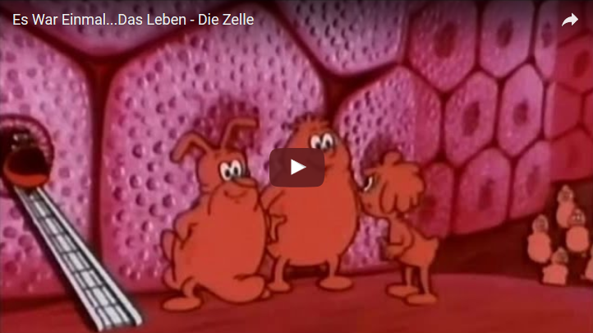
https://youtu.be/o8xpXlZ-COg

Aufgabe 2 – Welche Aufgaben haben die einzelnen Bestandteile der Zelle?
Die Zelle ist die kleinste Baueinheit der Lebewesen. Ob du dir nun ein Gänseblümchen oder einen Elefanten vorstellst, alle Lebewesen bestehen aus Zellen mit ähnlichem Aufbau. Unterschiedlich ist lediglich die Anzahl der Zellen. Besteht in unserem Fall nun das Gänseblümchen oder der Elefant aus mehr Zellen. Überlege kurz und informiere dich anschließend darüber, welche Zellbestandteile welche Aufgaben erfüllen.
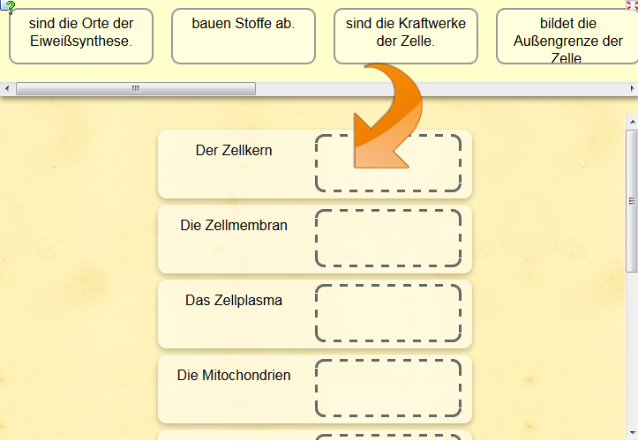
http://learningapps.org/tools/270/7/watch?id=psi46acxj01
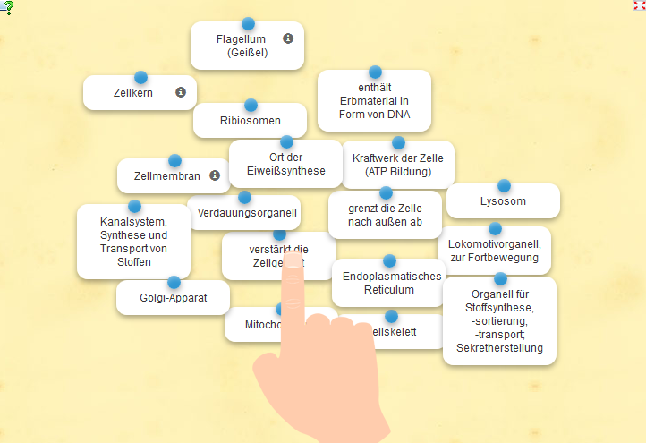

http://learningapps.org/tools/71/27/watch?id=phqs8vdfc01

Aufgabe 3 – Gibt es zwischen Tier- und Pflanzenzellen auch Unterschiede?
Wir wollen bei unserem Gänseblümchen und unserem Elefanten bleiben. Stellen wir uns nun die Frage ob es zwischen tierischen und pflanzlichen Zellen Unterschiede gibt? Haben die einen vielleicht Bestandteile, welche die anderen nicht haben? Welche Gemeinsamkeiten weißen beide Zellen auf?
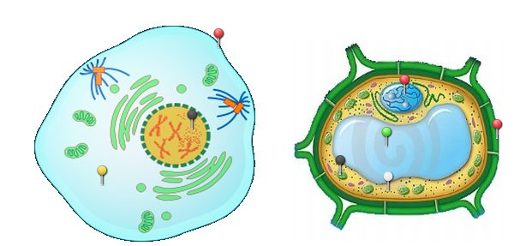
http://learningapps.org/tools/83/6/watch?id=p9qg4442501

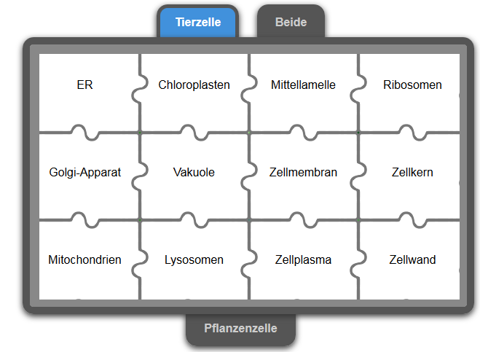
http://learningapps.org/tools/3/5/watch?id=p60e6e3ut01

Aufgabe 4 – Überprüfe dein Wissen …
Gib nun dein Expertenwissen zum Besten indem du versuchst den Lückentext selbstständig auszufüllen.
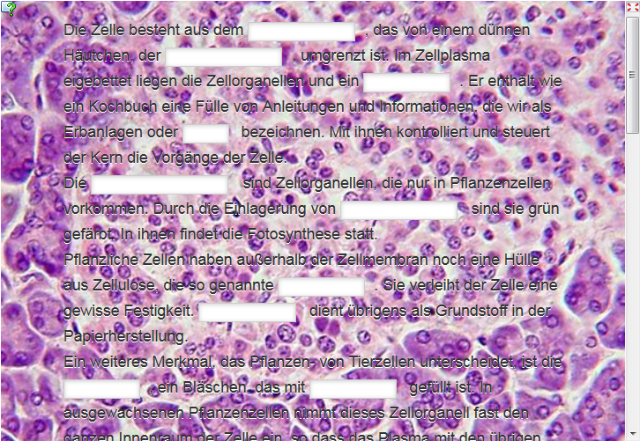
http://learningapps.org/tools/140/8/watch?id=pk4ayi5na01

Und wenn noch Zeit übrig bleibt …
... dann nutze sie und festige dein Erlerntes durch Lösen des Kreuzworträtsels.
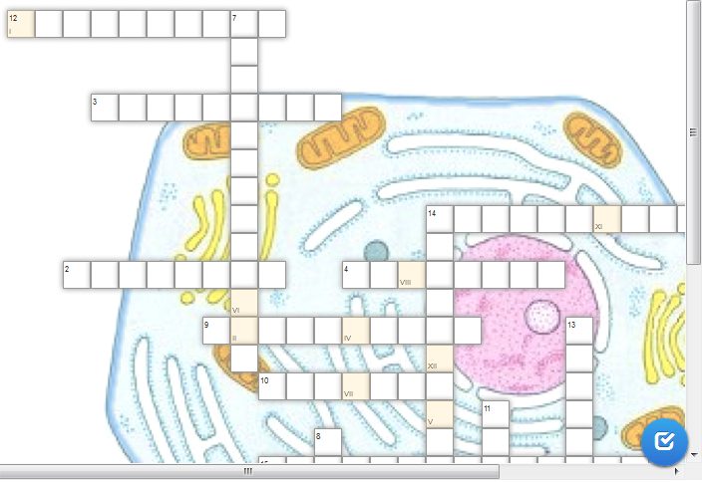
http://learningapps.org/tools/40/13/watch?id=pw3d1svj201

Abschließend kannst du deinen Wissensstand mit dem deiner MitschülerInnen vergleichen …
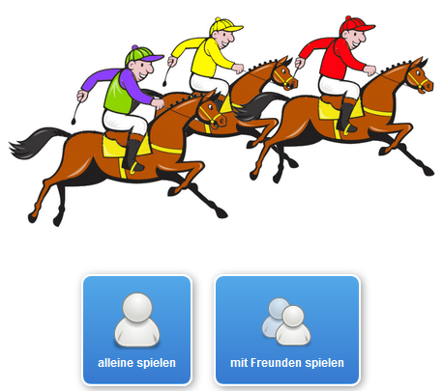
http://learningapps.org/tools/888/27/watch?id=p4awf7r6a01

